Музыка -23,24 25 группы
Тема: «Балет в музыке»
Задание 1.
Здравствуйте дети и уважаемые родители! На прошлом занятии мы познакомились с вами с композитором П.И. Чайковский, слушали из цикла «Времена года» пьесу «Апрель». Вспомните, какое время года композитор изобразил в этой пьесе? А сегодня мы продолжим творчество П.И. Чайковского, узнаем, что такое балет и послушаем еще одно произведение композитора.
Задание 2
Чтоб перейти к новой теме, давайте с вами сделаем упражнения на дыхание и дикцию:
«Проколотый мяч» (представим, что у нас порвался мяч, нажимаем на него и произносим звук с-с-с)- 3раза;
«Колокольный звон» (раскачиваясь влево- вправо, произносим бом-бом –бом, можно маленькие колокольчики изобразить дзынь- дзынь- дон, дзынь –дзынь- дон)- каждый колокол по 2раза;
«Ароматный цветок» (сделать глубокий вдох носом, задержать дыхание, на выдохе произнести- «Ах, как пахнет цветок!»)
И просто побегайте язычком вверх- вниз. Молодцы!
Задание 3
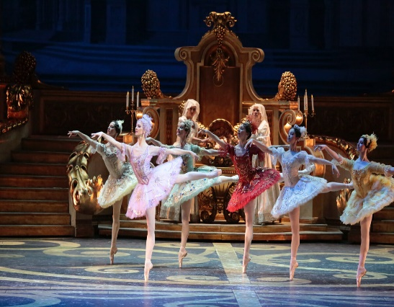
Ребята, посмотрите кто изображен на картине? (балерины) А что они делают? (танцуют) А вы знаете, что такое балет?!
Балет- это спектакль, в котором артисты не разговаривают, а только танцуют. Танцоры движением рук, ног выражают свое настроение: грусть или радость, печаль или восторг, спокойствие или взволнованность. Артистами балета называют балерины и танцоры. Раньше принято было носить длинные платья с драгоценностями, парики и туфли на каблучках, современные балерины носят легкое пышное платье, называется пачка, а каблучки заменили на «пуанты» (обувь), сами пуанты мягкие, а носок очень крепкий, позволяющий танцевать «на пальцах». Давайте с вами посмотрим фрагмент из балета «Спящая красавица» П.И. Чайковского «Вальс цветов» - https://www.youtube.com/watch?v=dGQX97-N7bA
Ответьте на вопросы:
Как звучит музыка? (торжественно, грустно, весело, трогательно, нежно)
Что вы представляете под эту музыку? (нарисуйте)
Как называется наряд балерины?
Что такое балет?
Не забывайте про исполнение песен «Уплывает наш кораблик», «Песенку веселую пою», «Праздничная». Сначала проговариваем текст песен несколько раз, затем- поем вместе с музыкой.

